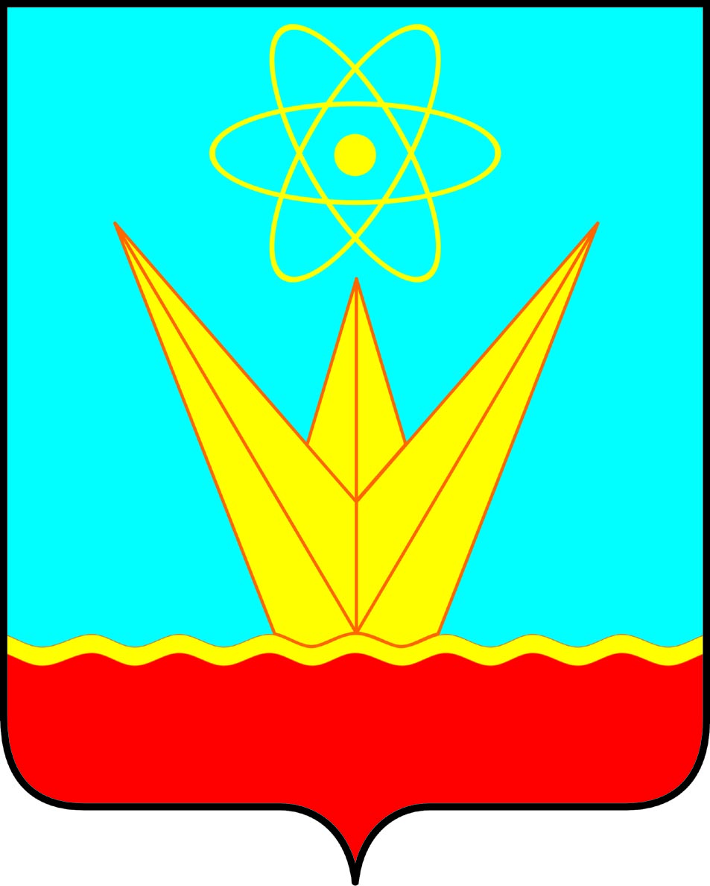

СОВЕТ ДЕПУТАТОВ
ЗАТО ГОРОДА ЗЕЛЕНОГОРСКА
КРАСНОЯРСКОГО КРАЯ

Постоянная комиссия по социальной политике и делам молодежи

ул. Мира, д. 15, г. Зеленогорск, Красноярский край, 663690
Телефоны: (39169) 95-136, 95-142, факс (39169) 95-141
e-mail: glava@admin.zelenogorsk.ru

Повестка

Дата: 05.06.2017
Время: 15:00 Место: ул. Мира 15, кабинет 412.

№  п/п | Время | Вопросы повестки | Докладчик | Приглашенные
1 | 2 | 3 | 4
 | 15:00 | О проведении мероприятий, направленных на развитие патриотизма среди учащихся школ города | Руководитель Управления образования Парфенчикова Людмила Владимировна | Заместитель главы Администрации ЗАТО  г. Зеленогорска по вопросам социальной сферы  Коваленко Лариса Васильевна
 | 15:30 | О выполнении норм ГТО работниками учреждений и организаций | Заместитель директора МБУ «Спортивный комплекс»  Маркова Любовь Васильевна | Заместитель главы Администрации ЗАТО  г. Зеленогорска по вопросам социальной сферы  Коваленко Лариса Васильевна
 | 16:00 | О создании единого проекта физкультурно-оздоровительной направленности «Парк здоровья» | Директор МКУ «Комитет по делам физической культуры и спорта города Зеленогорска»  Авдюков Алексей Владимирович | Заместитель главы Администрации ЗАТО  г. Зеленогорска по вопросам социальной сферы  Коваленко Лариса Васильевна
 | 16:30 | Профилактика предупреждения травмоопасных участков дорог в городе (выявления мест неблагоприятных для детей) | Первый заместитель главы Администрации ЗАТО г. Зеленогорска Камнев Сергей Владимирович | Директор МКУ «Комитет по делам физической культуры и спорта города Зеленогорска»  Авдюков Алексей Владимирович  Директор МБУ ДО «ЦО «Перспектива»  Антонюк Светлана Владимировна  Директор МБУ ДО «ЦЭКИТ»  Болышева Надежда Николаевна  Начальник отдела ОГХ Администрации ЗАТО  г. Зеленогорска  Патенко Алексей Дмитриевич  Директор УМ АТП  Майер Игорь Христианович
 | 17:00 | План работы постоянной комиссии по социальной политике и делам молодежи на 2 полугодие 2017г. | Председатель постоянной комиссии по социальной политике и делам молодежи  Петров Виктор Андреевич

Председатель постоянной комиссии
по социальной политике и делам молодежи В.А. Петров

